Hálózatok telepítése és beállítása
A valaszfajl.docx dokumentumba dolgozzon, ezt a dokumentumot és a packet tarcer fájlt kell beadnia a végén.
A kért képernyőképeket és a megjelölt show parancsok kimenetét, munkája befejeztével a megjelölt eszközök konfigurációs állományainak tartalmát illessze be e dokumentum megjelölt helyére.
A vizsgáztató a beillesztett állományok, képek tartalma alapján fogja értékelni az Ön munkáját.
A feladat során egy előre előkészített, néhány szolgáltatást már nyújtó komplex hálózat beállítását kell elvégeznie. A hálózati eszközökön kell megvalósítani a feladatsorban meghatározott hálózati beállításokat, szolgáltatások konfigurálását, hibaelhárítási feladatokat.
A topológia, az utasítások és a konfigurációs állományok alapján építse ki a hálózatot, végezze el a hálózati eszközök csatlakoztatását. A kapott konfigurációs állományokat felhasználva a kapott feladatutasítás alapján végezze el a hálózati eszközök konfigurálását. A konfigurációs állomány azon sorait, amely az Ön által kapott eszközökkel nem kompatibilis, módosíthatja. Ellenőrizze a kiépített és konfigurált hálózat megfelelő működését, hárítsa el az esetlegesen felmerülő hibákat. Konfiguráláshoz, teszteléshez a megfelelő helyekre csatlakoztasson végberendezéseket. A feladatleírásban nem szereplő, de szükséges paramétereket szabadon választhatja meg, valamint a hálózat működéséhez, teszteléséhez szükséges bármely egyéb beállítást is elvégezhet.
Topológia
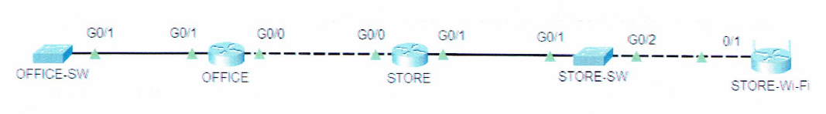
Komplex hálózat tervezése, kialakítása 6 pont
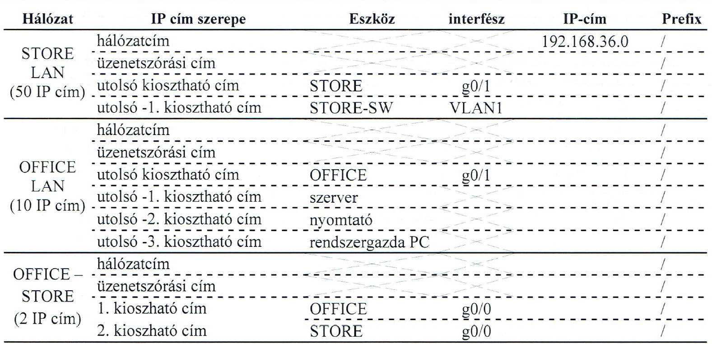
Tervezze meg a topológiai ábrán látható hálózat IP-címzését az alábbiak figyelembevételével!
A STORE LAN-ban a vásárlók eszközeit is beleszámítva 50 eszközre tervezik a hálózatot. Statikusan a STORE router és a STORE-SW kap IP-címet, a többi eszköz dinamikusan kapja az IP-beállításait.
Az OFFICE LAN-ban 10 eszköz számára kell IP címet biztosítani, melyek közül a szerver , a nyomtató és a rendszergazda számítógépe fix IP címet kap, a többi munkaállomás az OFFICE-SW DHCP protokoll által kapja meg a címét.
A STORE és OFFICE router közös hálózatában csak a két router számára szükséges IP címet kell biztosítani.
Alakítsa ki az IP címzési rendszert a 192.168.36.0/24 hálózat felbontásával, VLSM használatával. Használja a táblázatot.
Állítsa be az eszközök (STORE, OFFICE, STORE-SW) statikus IP címeit!
Biztosítsa, hogy a STORE.SW távoli hálózatból is elérhető legyen.
Forgalomirányítási alapok, statikus forgalomirányítás 2 pont
Konfiguráljon statikus forgalomirányítást a következők szerint!
Az OFFICE routeren konfiguráljon alapértelmezett statikus útvonalat kimenő interfész használatával.
A STORE router-en konfiguráljon statikus útvonalat az OFFICE LAN elérésére következő ugrás címével.
Dinamikus címkiosztás IPv4 környezetben 5 pont
Konfigurálja az OFFICE router-t DHCP kiszolgálóként a STORE LAN eszközei számára. A statikus IP címek az alhálózat utolsó címei legyenek, ne felejtse el ezeket kizárni a kiosztható címek közül!
Konfigurálja az OFFICE router-t DHCP kiszolgálóként az OFFICE LAN eszközei számára. A statikus IP címek az alhálózat utolsó címei legyenek, ne felejtse el ezeket kizárni a kiosztható címek közül!
Hozzáférési listák használata 2 pont
Oldja meg, hogy az OFFICE LAN-ban lévő rendszergazda PC be tudjon jelentkezni távolról biztonságos kapcsolaton keresztül a STORE-SW switch-be, de a rendszergazda PC-n kívül más eszközről ne legyen elérhető a STORE-SW switch.
Vezeték nélküli technológiák 5 pont
A STORE-Wi-Fi SOHO router-t ethernet porton keresztül kapcsolja a STORE-SW switch-hez. Biztosítsa, hogy a STORE-Wi-Fi SOHO router-hez csatlakozó eszközök az IP-beállításaikat az OFFICE routertől kapják dinamikusan, ne a STORE-Wi-Fi-től!
[KÉP a DHCP szolgáltatás letiltásáról]

Konfiguráljon free Wi-Fi-t a 2,4 GHz tartományban. A hálózatot neve legyen CUSTOMER.
[KÉP a CUSTOMER hálózatról]

[KÉP, mely bizonyítja, hogy a CUSTOMER Free Wi-Fi]

Konfiguráljon Wi-Fi hálózatot az 5 GHz tartományban a következő beállításokkal.
- a hálózatot neve: STORE
- a hálózat neve ne legyen látható a Wi-Fi hálózatok listájában
- hitelesítésnél az eszközön elérhető legbiztonságosabb módot válassza
- a jelszó: P@ssw0rd
[KÉP a STORE hálózatról, mely bizonyítja, hogy a STORE nem található a látható hálózatok listájában]

[KÉP a STORE hálózat biztonsági beállításairól]

Megoldás
[OFFICE-SW konfigurációs állománya - másolja ide!]

[OFFICE konfigurációs állománya - másolja ide!]

[STORE konfigurációs állománya - másolja ide!]

[STORE-SW konfigurációs állománya - másolja ide!]

Kezdeti konfigurációk
OFFICE-SW kezdeti konfigurációja
hostname OFFICE-SW
interface FastEthernet0/1
interface FastEthernet0/2
interface FastEthernet0/3
interface FastEthernet0/4
interface FastEthernet0/5
interface FastEthernet0/6
interface FastEthernet0/7
interface FastEthernet0/8
interface FastEthernet0/9
interface FastEthernet0/10
interface FastEthernet0/11
interface FastEthernet0/12
interface FastEthernet0/13
interface FastEthernet0/14
interface FastEthernet0/15
interface FastEthernet0/16
interface FastEthernet0/17
interface FastEthernet0/18
interface FastEthernet0/19
interface FastEthernet0/20
interface FastEthernet0/21
interface FastEthernet0/22
interface FastEthernet0/23
interface FastEthernet0/24
interface GigabitEthernet0/1
interface GigabitEthernet0/2
interface Vlan1
ip address dhcp

line con 0

line vty 0 4
login
line vty 5 15
login

end
OFFICE kezdeti konfigurációja
hostname OFFICE
interface GigabitEthernet0/0
no ip address
duplex auto
speed auto
shutdown

interface GigabitEthernet0/1
no ip address
duplex auto
speed auto
shutdown

interface GigabitEthernet0/2
no ip address
duplex auto
speed auto
shutdown

interface Vlan1
no ip address
shutdown
line con 0

line aux 0

line vty 0 4
login

end

STORE kezdeti konfigurációja
hostname STORE

interface GigabitEthernet0/0
no ip address
duplex auto
speed auto
shutdown

interface GigabitEthernet0/1
no ip address
duplex auto
speed auto
shutdown

interface GigabitEthernet0/2
no ip address
duplex auto
speed auto
shutdown

interface Vlan1
no ip address
shutdown
line con 0

line aux 0

line vty 0 4
login

end

STORE-SW kezdeti konfigurációja

hostname STORE-SW
ip domain-name STORE.SW
username rendszergazda privilege 15 password 0 P@ssw0rd
crypto key generate rsa general-keys modulus 1024

interface FastEthernet0/1
interface FastEthernet0/2
interface FastEthernet0/3
interface FastEthernet0/4
interface FastEthernet0/5
interface FastEthernet0/6
interface FastEthernet0/7
interface FastEthernet0/8
interface FastEthernet0/9
interface FastEthernet0/10
interface FastEthernet0/11
interface FastEthernet0/12
interface FastEthernet0/13
interface FastEthernet0/14
interface FastEthernet0/15
interface FastEthernet0/16
interface FastEthernet0/17
interface FastEthernet0/18
interface FastEthernet0/19
interface FastEthernet0/20
interface FastEthernet0/21
interface FastEthernet0/22
interface FastEthernet0/23
interface FastEthernet0/24
interface GigabitEthernet0/1
interface GigabitEthernet0/2

interface Vlan1

line con 0

line vty 0 4
login local
transport input ssh
line vty 5 15
login local
transport input ssh

end

